
近日
统信UOS服务器系统迁移软件
（简称「统信有易」）
正式完成版本迭代
提供更全面的风险评估能力
更优质的使用体验
助力企业客户
高效突破CentOS迁移困境
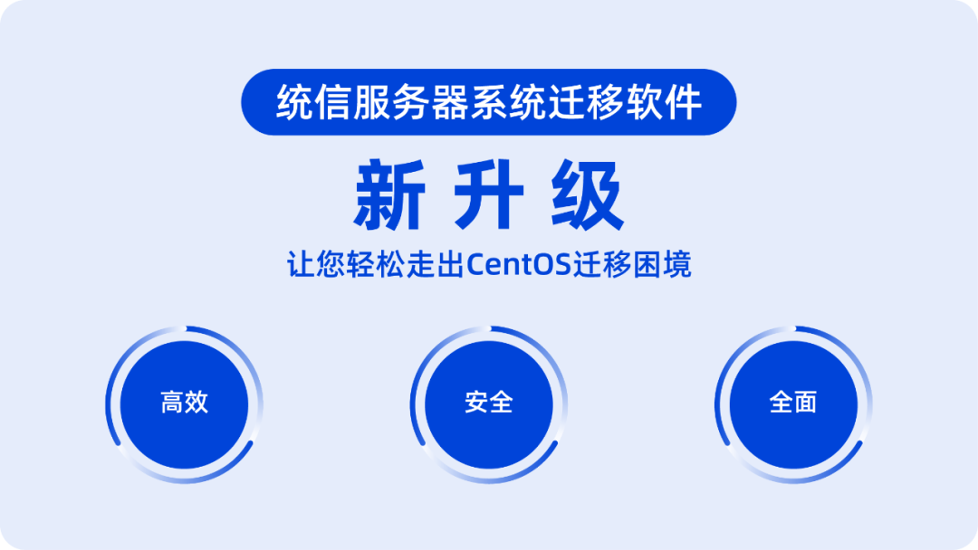
为了帮助企业克服CentOS迁移过程中的各种难题，「统信有易」此次推出一整套更加全面和完善的解决方案：
- 通过强化迁移评估能力，如新增应用兼容性检测、ABI检测、API检测等功能，可以更全面地评估迁移的风险，并辅助客户进行决策。
- 适配统信UOS服务器版最新1060版本，以满足企业对最新版本操作系统的需求，享受到最新版本操作系统中更多扩展的功能和性能优化。
- 提升了产品易用性、优化了使用体验，使得操作更加简单、快捷和方便，无论是技术专家还是普通用户都能轻松上手。

多维度揭秘产品定义
「统信有易」是统信软件结合行业经验推出的智能化、自动化迁移工具，采用无人值守的方式为客户完成迁移过程，极大简化迁移操作，大幅降低迁移成本。
面向已部署业务应用于CentOS及RHEL等操作系统且具有国产化替换需求的客户，「统信有易」帮助其快速、平滑、稳定且安全地迁移至统信UOS服务器版，保障业务系统的连续性，广泛应用于党政军、金融、电信、能源等关键行业。
除了在保持原有硬件、应用环境不变的情况下完成平滑迁移，「统信有易」也可针对新增扩容的场景提供兼容性评估，辅助客户进行迁移工作。

全流程迁移能力支撑
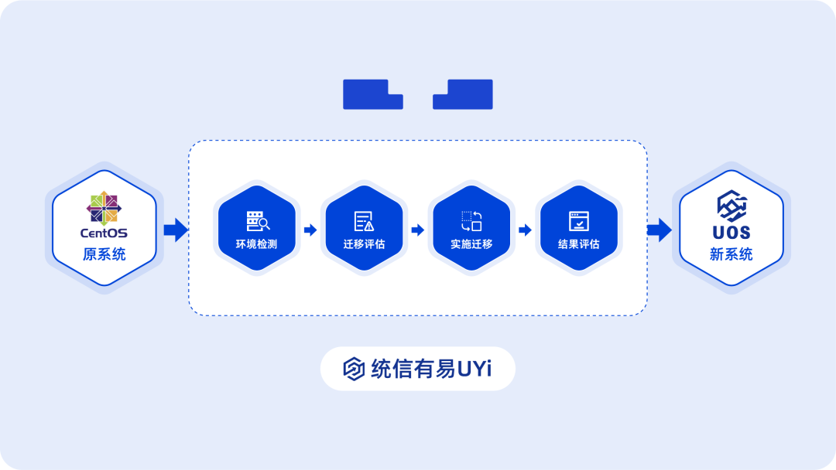
- 环境检测：自动检测待迁移主机信息，帮助客户快速完成迁移前信息摸底。
- 迁移评估：提供多项兼容性评估，辅助用户判断是否适合迁移。在兼容性评估方面，此次主要是新增了应用兼容性检测、ABI检测、API检测功能。
- 实施迁移：提供批量一键迁移、设置白名单、备份还原及迁移回写功能，在实施迁移过程中，实时展示进度及迁移状态。
- 结果评估：自动判断迁移成功与否，并提供迁移结果报告和迁移日志。

深层次剖析应用场景
「统信有易」通过简洁易操作的图形界面，为客户提供安全可追溯的迁移服务，全面支持大数据、云计算应用下的操作系统存量替换和新增扩容。

◆ 存量替换
在关键行业，涉及大量存量硬件设备中CentOS及RHEL等操作系统的国产化替代，需要将原系统中的应用软件、系统组件进行迁移。
「统信有易」提供针对存量CentOS及RHEL等操作系统的迁移功能和服务支撑。
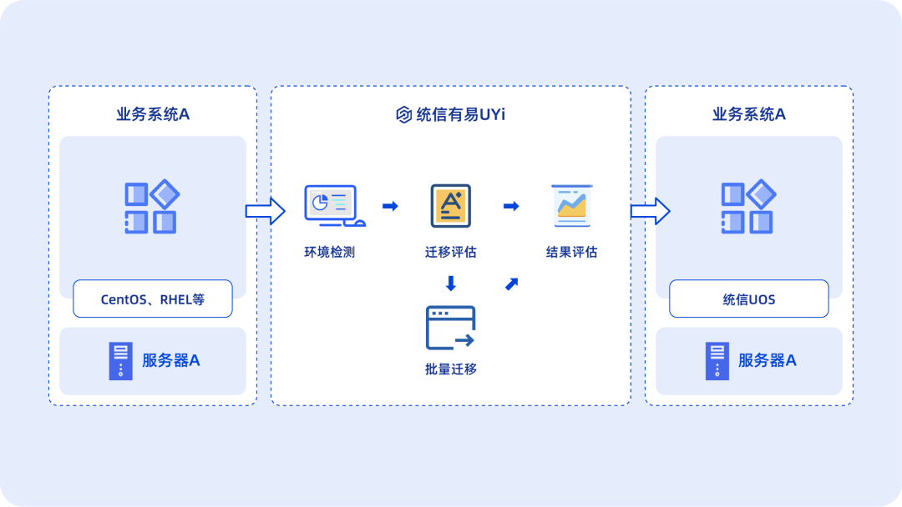

◆ 新增扩容
随着企业数字化转型、业务规模的扩大，党政军及金融、电信、能源等关键行业客户还需对新购置的国产硬件完成部署和迁移。
「统信有易」针对相同或不同CPU架构平台的系统和应用迁移，提供了迁移评估功能。
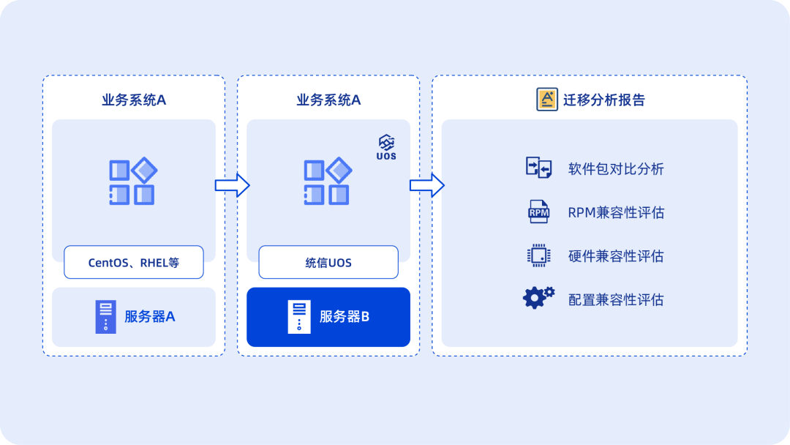

CentOS宣布多个版本即将停止维护后，统信软件主动扛起为信息产业立根铸魂的大旗，结合广泛的迁移需求和场景，推出“统信UOS服务器版+「统信有易」”迁移方案，实现CentOS安全高效迁移。
统信UOS服务器版汲取国内外主流社区技术栈优势，深入技术底层结合国内外设计标准与规范以及各类用户业务应用需求，积极开展技术创新，全面支持国内外主流CPU架构和处理器厂商，在各种应用环境中，满足强安全、高稳定、高性能、易维护以及泛兼容等要求，是一款构建信息化设施环境的基础软件产品：

▶ 强安全：
- 等保四级GB/T 20272-2019认证
- 商密二级GM/T 0028认证
- 全栈生态链支持国密
- 国际知名安全社区OpenSCAP官方首批支持的中国操作系统
- 21天推送一次补丁更新，每周进行漏洞修复推送

▶高稳定：
- 稳定版 Linux 4.19&5.10双内核
- 热补丁升级机制
- LTP 7*24小时测试用例通过率超98%
- 长时高负荷运行，卸荷后60秒内实现系统及各应用流畅运行

▶高性能：
- 内存拷贝页技术，拷贝性能提升超70%，满并发优化提升10%
- 多种自研性能优化成果：文件读写性能提升4%、调度延迟减少10%、多并发锁竞争场景性能提升5%……
- 相比同类产品，UnixBench等测试全面领先

▶易维护：
- 提供自研统信有易服务器迁移软件
- 提供自研统信有幄自动化运维工具
- 提供面向场景的AI系统调优能力

▶泛兼容：
- 历史版本兼容性>98%，提供平滑升级方案
- 组件模块化设计，为用户最大限度解决底层依赖问题
- 全面通过整机适配兼容性测试（多种不同型号的整机）

统信软件服务器操作系统与云计算产线总经理孟杰表示，「统信有易」再度升级，不仅大幅解决了CentOS迁移过程中的难题，还带来更加强大的功能，极大地提升迁移效率和便利性。未来，我们将持续进行技术创新和功能优化，为客户提供长期价值。

©统信软件技术有限公司。访问者可将本网站提供的内容或服务用于个人学习、研究或欣赏，以及其他非商业性或非盈利性用途，但同时应遵守著作权法及其他相关法律的规定，不得侵犯本网站及相关权利人的合法权利。除此以外，将本网站任何内容或服务进行转载，须备注：该文档出自【faq.uniontech.com】统信软件知识分享平台。否则统信软件将追究相关版权责任。

